1. Tên sáng kiến được công nhận: “Mô đun tự động hóa xây dựng kỷ yếu về các đối tượng đã được bảo hộ quyền sở hữu trí tuệ”.
2. Thông tin đồng tác giả:

Stt | Họ và tên | Nơi công tác | Chức danh | Trình độ chuyên môn | Tỷ lệ (%) đóng góp vào việc tạo ra sáng kiến
1 | Trần Quốc Hoàn | Sở Khoa học và Công nghệ | Phó Giám đốc | Tiến sĩ | 50
2 | Bùi Thanh Liêm | Sở Khoa học và Công nghệ | Chuyên viên Phòng Quản lý Khoa học | Cử nhân Tin học | 25
3 | Lê Hữu Hòa | Sở Khoa học và Công nghệ | Phó Chánh văn phòng | Cử nhân Hành chính | 25
3. Chủ đầu tư tạo ra sáng kiến: Nhóm tác giả đồng thời là chủ đầu tư.
4. Lĩnh vực áp dụng sáng kiến: Ứng dụng công nghệ thông tin, chuyển đổi số, cụ thể là xây dựng mô đun (module) hỗ trợ động hóa biên tập kỷ yếu về các đối tượng đã được bảo hộ quyền sở hữu trí tuệ trên địa bàn tỉnh Bình Phước.
5. Ngày sáng kiến được áp dụng lần đầu: 07/01/2022.
6. Mô tả bản chất của sáng kiến:
(1) Đối tượng đề nghị công nhận sáng kiến: Giải pháp kỹ thuật, cụ thể là mô đun tự động hóa xây dựng kỷ yếu về các đối tượng đã được bảo quyền sở hữu trí tuệ.
(2) Tình trạng trước khi đưa ra sáng kiến:
Từ năm 1997 đến nay, khối lượng tài sản trí tuệ được hình thành thông qua các văn bằng bảo hộ đã góp phát triển thương hiệu cho sản phẩm, dịch vụ trên địa bàn tỉnh, có: Chỉ dẫn địa lý “Hạt điều Bình Phước”; nhãn hiệu chứng nhận “Cao su Bình Phước”; nhãn hiệu tập thể “Hồ tiêu Lộc Ninh”; nhãn hiệu tập thể “Gà thả vườn và Nhãn tiêu da bò Thanh Lương, Bình Long”; 14 sáng chế, giải pháp hữu ích; 9 kiểu dáng công nghiệp; trên 400 nhãn hiệu hàng hoá. Sản phẩm, dịch vụ và thương hiệu trên địa bàn tỉnh đã có khởi sắc, có nhiều đóng góp cho kinh tế, xã hội của tỉnh. Để góp phần phát triển tài sản trí tuệ và thương hiệu thì việc xây dựng Kỷ yếu các đối tượng đã được bảo hộ quyền sở hữu trí tuệ để phổ biến rộng rãi là rất cần thiết. Vì lý do đó, Sở Khoa học và Công nghệ đã tham mưu UBND tỉnh ban hành Kế hoạch số 295/KH-UBND ngày 01/12/2020 của UBND tỉnh về việc triển khai thực hiện Chiến lược Sở hữu trí tuệ đến năm 2030 trên địa bàn tỉnh; Công văn số 2697/UBND-KGVX ngày 11/8/2021 của UBND tỉnh về việc điều chỉnh một số nhiệm vụ tại Kế hoạch số 295/KH-UBND, trong đó có nhiệm vụ “Biên soạn và ấn hành Kỷ yếu về các đối tượng đã được bảo hộ quyền sở hữu trí tuệ trên địa bàn tỉnh Bình Phước giai đoạn 1997 - 2020”.
Theo Đề cương nhiệm vụ nêu trên đã được UBND tỉnh phê duyệt tại Quyết định số 2706/QĐ-UBND ngày 20 tháng 10 năm 2021, thì năm 2021 Sở KHCN phải tổ chức thực hiện nhiệm vụ “Thu thập thông tin, tài liệu về các đối tượng đã được bảo hộ quyền sở hữu công nghiệp và tiến hành biên tập nội dung Kỷ yếu”. Tuy nhiên, qua thực hiện các công đoạn đấu thầu, 2 lần gia hạn chào hàng cạnh tranh nhưng không lựa chọn được nhà thầu, dẫn tới nguy cơ không hoàn thành được nhiệm vụ UBND tỉnh giao.
Từ thực trạng đó, được sự chấp thuận của Lãnh đạo Sở, nhóm tác giả đã nghiên cứu, thu thập, chuẩn hóa dữ liệu và lập trình thành công mô đun tự động hóa xây dựng Kỷ yếu về các đối tượng đã được bảo hộ quyền sở hữu trí tuệ.
(3) Tính mới
Hiện nay, trên cơ sở tham khảo thông tin trên phạm vi toàn tỉnh cũng như toàn quốc thì chưa thấy mô đun hay phần mềm nào tự động hóa lập kỷ yếu về các đối tượng đã được bảo hộ quyền sở hữu trí tuệ trên phạm vi toàn tỉnh từ năm 1997 tới nay. Hay nói cách khác, Mô đun tự động hóa xây dựng Kỷ yếu này là mới hoàn toàn.
(4) Mục đích, mục tiêu, nội dung
- Mục đích: Góp phần phát triển thành phần mềm để phục vụ cho công tác quản lý về sở hữu trí tuệ trên địa bàn tỉnh Bình Phước.
- Mục tiêu: Phát triển được mô đun tự động hóa xây dựng kỷ yếu về các đối tượng đã được bảo hộ quyền sở hữu trí tuệ trên địa bàn tỉnh Bình Phước.
- Nội dung: Phân tích nội dung xây dựng kỷ yếu hàng hóa; tổng hợp, chuẩn hóa dữ liệu. Thiết kế, lập trình phát triển mô đun tự động hóa xây dựng kỷ yếu về nhãn mác hàng hóa.
(5) Phương pháp và các bước thực hiện
Ứng dụng phương pháp lập trình bằng ngôn ngữ Microsoft Visual professional C# theo các bước như sau:
- Thảo luận chuyên môn trong nhóm.
- Thu thập dữ liệu.
- Xây dựng, chuẩn hóa cơ sở dữ liệu.
- Xác định những nội dung cần thực hiện trong xây dựng Kỷ yếu.

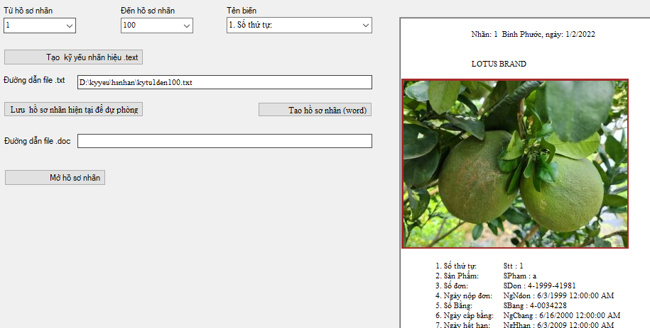

Hình 01: Mô đun tự động hóa xây dựng Kỷ yếu về các đối tượng đã được bảo hộ quyền sở hữu trí tuệ
* Xác định mục tiêu phát triển mô đun.
* Phác thảo sơ đồ chức năng của mô đun.
* Vừa xây dựng, vừa chạy thực nghiệm.
* Đánh giá kết quả và đề xuất công nhận sáng kiến.
(6) Kết quả xây dựng mô đun: Mô đun theo sáng kiến này có cấu hình, chức năng như Hình 01 và có quy trình vận hành và tác nghiệp như sau:
- Khởi động Mô đun: Thì màn hình máy tính xuất hiện giao diện cấu hình với những chức năng như Hình 01.
- Vận hành các chức năng:
* Chức năng 1 (Truy xuất, hiển thị thông tin): Từ cơ sở dữ liệu ảnh, dữ liệu bảng đã được chuẩn hóa thì Mô đun sẽ tự động cập nhật và truy xuất một số thông tin điều kiển như Hình 02.

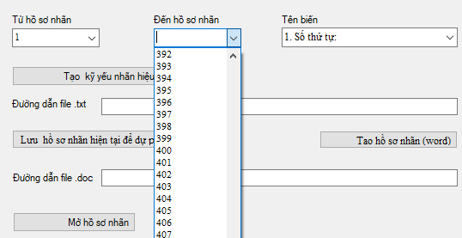

Hình 02: Truy xuất, hiện thị thông tin điều khiển
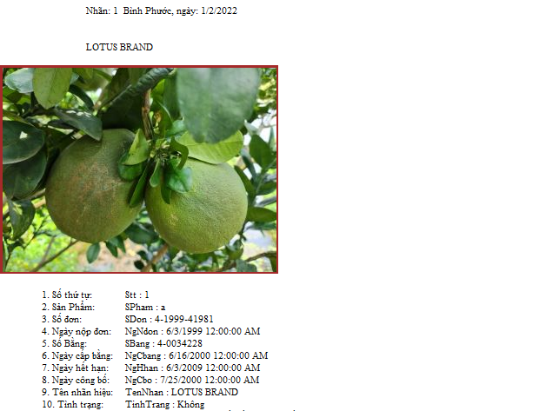

Hình 03: Tự động hóa xây dựng kỷ yếu về các đối tượng đã được bảo hộ quyền sở hữu trí tuệ

* Chức năng 2 (Tự động hóa truy xuất thông tin, xây dựng Kỷ yếu về các đối tượng đã được bảo hộ quyền sở hữu trí tuệ theo phạm vi tự lựa chọn): Mô đun sẽ tự động truy xuất thông tin, phân tích thông tin, xây dựng đầy đủ nội dụng của kỷ yếu theo phạm vi (tự chọn) và hiển thị kỷ yếu được xây dựng lên màn hình như Hình 03.
* Chức năng 3 (Lưu kết quả xây dựng kỷ yếu ở dạng file .txt): Sau khi xây dựng xong kỷ yếu thì Mô đun sẽ tự động lưu kỷ yếu thành dạng file .txt như Hình 04.

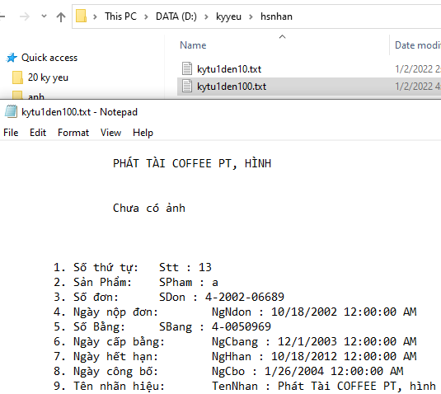

Hình 04: Lưu kỷ yếu dạng file .txt

* Chức năng 4 (Lưu file .txt của kỷ yếu sang làm dự phòng): Từ file .txt của kỷ yếu thì Mô đun sẽ tự động hóa lưu thành 1 file .txt khác để dự phòng cho dữ liệu, như Hình 05.
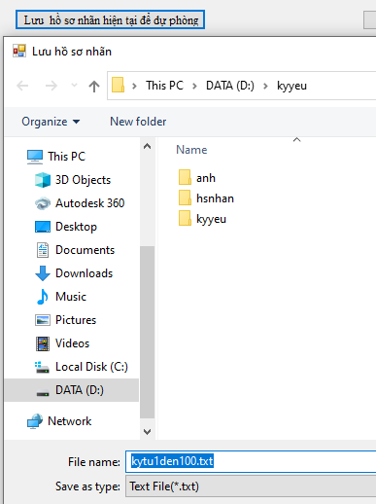

Hình 05: Lưu file .txt kỷ yếu làm dự phòng

* Chức năng 5 (Lưu kỷ yếu sang dạng .doc): Từ kết quả xây dựng kỷ yếu dạng file.txt thì Mô đun sẽ tự động hóa lưu sang dạng word như Hình 06.

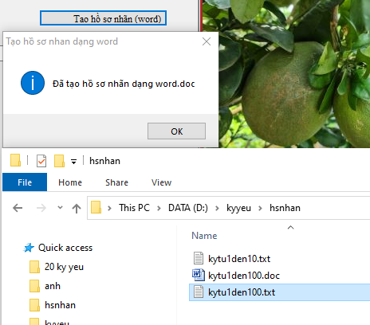

Hình 06: Tự động hóa lưu bản kỷ yếu dạng word

* Chức năng 6 (Mở kỷ yếu đã xây dựng): Từ kỷ yếu dạng word được xây dựng thì Mô đun sẽ truy cập và mở file kỷ yếu ra như Hình 07.
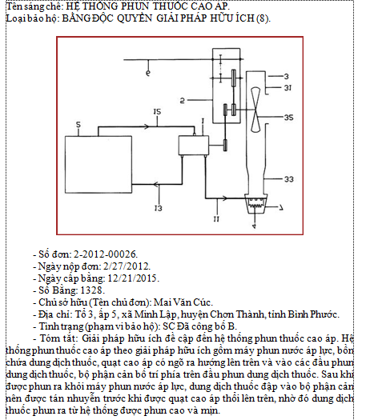

Hình 07: Ảnh chụp từ trang có thông tin về sáng kiến trong file word Kỷ yếu
(7) Trình độ sáng tạo
Mô đun này được phát triển bằng ngôn ngữ lập trình hiện đại Microsoft Visual C# professional, trong môi trường công nghệ hiện đại và giải quyết được vấn đề thực tiễn đang đề ra. Nên có tính sáng tạo cao.
(8) Khả năng áp dụng
Đã vận hành thực nghiệm ở Phòng Quản lý Khoa học và Công nghệ - Sở Khoa học và Công nghệ để xây dựng kỷ yếu về các đối tượng đã được bảo hộ quyền sở hữu trí tuệ tỉnh Bình Phước từ năm 1997 đến nay, nhiệm vụ có giá trị trên 212.623.000 đồng theo Quyết định số 2706/QĐ-UBND ngày 20/10/2021 của UBND tỉnh (nhưng, Sở không chọn được nhà thầu).
Kỷ yếu đã được Sở Khoa học và Công nghệ phê duyệt tại Quyết định số 34/QĐ-UBND ngày 07/01/2022. Mô đun được cài đặt độc lập trên máy tính nên vận hành thuận lợi. Hiệu quả áp dụng sáng kiến có phạm vi ảnh hưởng trên toàn tỉnh.
7. Những thông tin cần được bảo mật: Mã nguồn.
8. Các điều kiện cần thiết để áp dụng sáng kiến: Có máy tính văn phòng thông dụng được cài đặt C#; dữ liệu dược chuẩn hóa dưới dạng bản tính Excel.
9. Đánh giá hiệu quả áp dụng và phạm vi ảnh hưởng của sáng kiến trên địa bàn tỉnh
* Về kinh tế: Việc xây dựng được cơ sở dữ liệu và phát triển được mô đun để tự động hóa cho việc xây dựng Kỷ yếu này đã giúp cho quản lý về sở hữu trí tuệ được thuận lợi hơn trong thời kỳ chuyển đổi số. Việc lập trình tạo ra Mô đun tự động hóa xây dựng Kỷ yếu này là cần thiết và xuất phát từ thực tế. Thông qua ứng dụng này cũng góp phần tiết kiệm Ngân sách cho tỉnh, cụ thể: Nhiệm xụ “Thu thập thông tin, tài liệu về các đối tượng đã được bảo hộ quyền sở hữu trí tuệ tỉnh Bình Phước, giai đoạn 1997 - 2021” có giá trị 212.623.000 đồng mà Sở Khoa học và Công nghệ không chọn được nhà thầu. Sáng kiến này không những giúp cho Sở KHCN hoàn thành được nhiệm vụ nêu trên mà còn tiết kiệm cho Ngân sách số tiền nêu trên.
* Về xã hội: Góp phần đẩy mạnh ứng dụng công nghệ thông tin, chuyển đổi số ở Sở Khoa học và Công nghệ theo chủ trương của tỉnh. Làm cơ sở để khuyến khích cán bộ, công chức phát triển các ứng dụng công nghệ thông tin để phục vụ cho công tác quản lý của Sở Khoa học và Công nghệ.
Sáng kiến đã được Sở KHCN áp dụng, kết quả trích xuất từ Mô đun này đã cho ra file Kỷ yếu, được Sở phê duyệt tại Quyết định số 34/QĐ-UBND ngày 07/01/2022. Sáng kiến này có thể áp dụng cho công tác biên tập kỷ yếu các chuyên ngành khác./.

